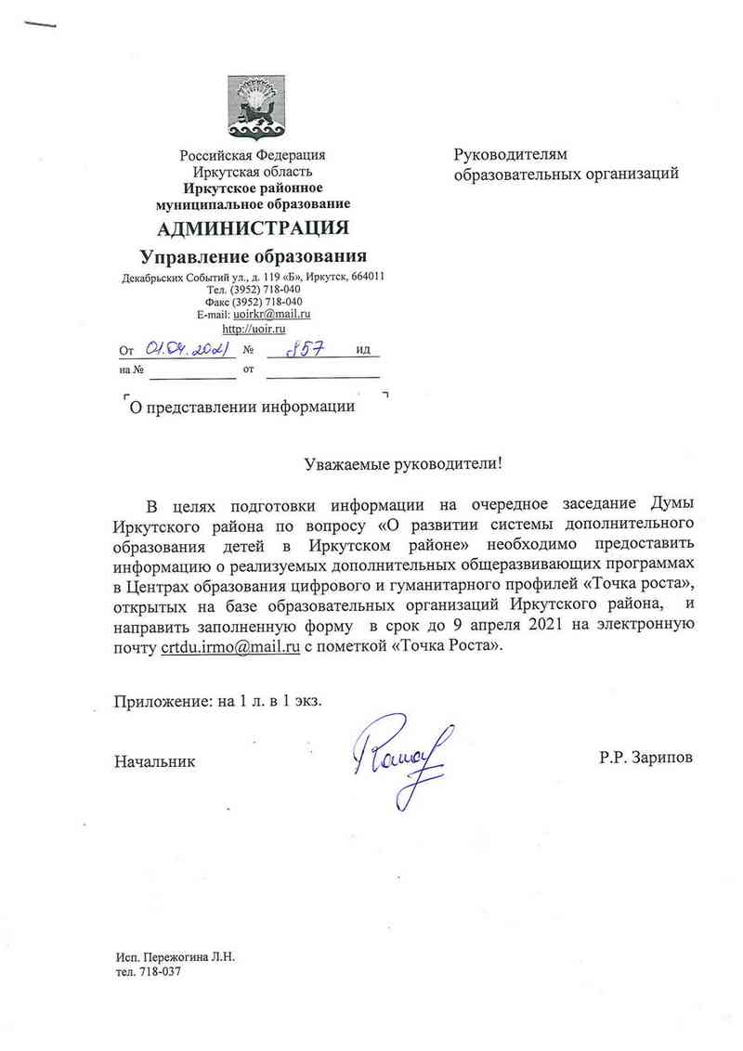
Приложение
- __________________________________________________________________
наименование образовательной организации, на базе которой открыт Центр образования цифрового и гуманитарного профилей «Точка Роста»

- Общее количество педагогов, реализующих дополнительные общеразвивающие программы в Центрах образования цифрового и гуманитарного профилей «Точка Роста» _______________________________

№ | Наименование дополнительной общеразвивающей программы | Направленность, реализуемой программы | Формируемая компетенция | Количество учащихся

